.
Scuola di alta formazione “Cattedra Vittorio Alfieri”

Anno XVIII

La tirannide di Alfieri paragonata a quella dei posteri

Da lunedì 2 a sabato 7 settembre 2024 (ore 9.15-12.15 e 15.15-18.15)

Sala conferenze di Palazzo Mazzetti, corso Alfieri 357, Asti

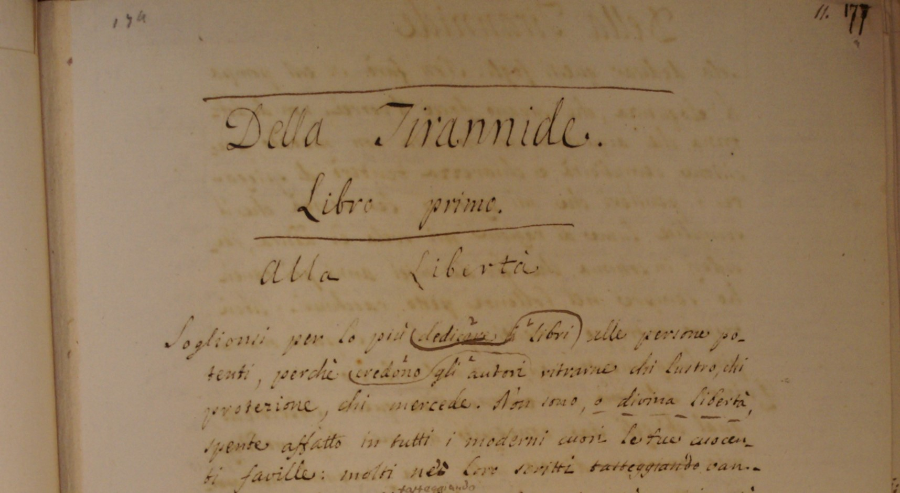

NOTE GENERALI
La Scuola di alta formazione “Cattedra Vittorio Alfieri” è rivolta dottorandi e dottori di ricerca.
Essa conserva il carattere originario di borsa di studio (i costi di vitto e alloggio sono a carico della Fondazione Centro di Studi Alfieriani).

DURATA
Lo svolgimento delle lezioni è previsto da lunedì 2 a sabato 7 settembre, con arrivo dei borsisti domenica 1 settembre.
Il corso prevede due lezioni al giorno di tre ore (indicativamente ore 9.15-12.15 e 15.15-18.15), con intervallo, interventi seminariali ecc.
La mattinata di sabato 7 settembre è riservata alla presentazione dei progetti di ricerca dei borsisti.

IL CORSO 2024
Il tema della Cattedra Alfieri 2024 ci è stato suggerito dalla recente acquisizione del manoscritto Ferrero Ventimiglia, che conserva la redazione delle opere politiche di Alfieri (Del principe e delle lettere, Della tirannide, Panegirico di Plinio a Trajano) stesa a Parigi nel 1789. Quel manoscritto permette di verificare l’evoluzione del pensiero politico alfieriano che, partito dall’idea classica di tirannide del singolo, arriva a confrontarsi con la tirannide dei molti: le vicende contemporanee, con gli esordi della Rivoluzione, portano Alfieri a considerare tirannide qualunque governo in cui non ci sia distinzione tra chi esercita il potere legislativo e quello esecutivo. E le differenze tra la prima bozza del 1777, il ms Ferrero Ventimiglia del 1789 e l’edizione a stampa del 1790 non si fermano qui. In quei quattordici anni la sua riflessione si arricchisce attraverso letture che egli cerca di nascondere, ma che lo conducono a innovare la descrizione della tirannide (si pensi al tema delle edulcorazioni linguistiche per nascondere la verità, oggi aggiornato come post-verità, o all’approccio comparativo antichi/moderni, asiatici/europei). Ci troviamo di fronte, insomma, a un pensiero che, partito da un’impostazione classica e rinascimentale della tirannide, si confronta con una svolta della modernità e con lo stesso Montesquieu; e proprio il trovarsi su quel crinale lo rende importante anche per il discorso sulle tirannidi a noi contemporanee. Infatti oggi ci troviamo di fronte a una situazione diversa da quella dei totalitarismi novecenteschi, con forme di potere antagoniste alla democrazia che rinnovano la figura del tiranno.
Queste constatazioni ci hanno spinto a cercare di verificare la modernità del pensiero alfieriano e di confrontarlo con l’attualità. Per un’operazione del genere era necessario un approccio multidisciplinare: abbiamo perciò riunito filologi, storici della letteratura, filosofi della lingua, sociologi, storici, storici del pensiero politico, politologi. Tra i docenti che parteciperanno alla Cattedra vi sono: Carlo Altini (Università di Modena e Reggio Emilia), Lucia Bachelet (studiosa indipendente), Paola Borgna (Università di Torino), Patrizia Delpiano (Università di Torino), Stefano De Luca (Università Suor Orsola Benincasa, Napoli), Christian Del Vento (Università di Pavia), Giovanni Giorgini (Università di Bologna), Enrico Mattioda (Università di Torino), Francesco Tuccari (Università di Torino).

CANDIDATURE

La partecipazione in qualità di borsisti è riservata a dottorandi, post-doc e assegnisti di ricerca.
La domanda di partecipazione deve essere inviata entro il 30 luglio all'indirizzo:

info@fondazionealfieri.it

La domanda dovrà essere corredata da C. V., specificando l’Università di riferimento, il titolo della tesi di laurea magistrale e del progetto di ricerca o della tesi di dottorato.

La selezione delle candidature sarà a cura del Consiglio direttivo della Fondazione. I risultati saranno comunicati entro il 10 agosto. Non sono ammessi uditori non selezionati, se non in casi di lezioni pubbliche in altra sede.

SEGRETERIA ORGANIZZATIVA
Carla Forno (direttore Fondazione Centro di Studi Alfieriani)
info@fondazionealfieri.it
www.fondazionealfieri.it

Programma provvisorio:

2 settembre ore 9,15: Stefano De Luca, Tirannide/Dispotismo: il contributo di Alfieri al dibattito europeo
2 settembre ore 15,15: Enrico Mattioda, Alfieri, la tirannide e la filosofia della lingua
3 settembre ore 9,15: Christian Del Vento, «Una immensa e non mai finora tentata gloria» (Tir I, 3 § 17): come uscire dalla tirannide?
3 settembre ore 15,15: Patrizia Delpiano, Letterati e potere nel Settecento

4 settembre ore 9,15: Lucia Bachelet, Parigi, 1789. I trattati politici alfieriani nel ms. Ferrero Ventimiglia
4 settembre ore 15,15: Visita al museo e visione del ms Ferrero Ventimiglia

5 settembre, ore 9,15: Francesco Tuccari, Il tiranno e il leader. Autocrazie, democrazie illiberali e democrazie liberali nel XXI secolo.
5 settembre, ore 15,15: Paola Borgna, Pensiero e contesto storico-sociale: spunti dalla sociologia della conoscenza

6 settembre, ore 9,15: Carlo Altini, Tirannide universale e fine della storia in Leo Strauss, Alexandre Kojève, Carl Schmitt
6 settembre, ore 15,15: Giovanni Giorgini, Il tiranno, idolo di perversione e emblema del male in politica

7 settembre, ore 9,15:
presentazione dei progetti dei dottorandi

